Orhideja
Tālā zemē dzīvoja nuaruaki cilts. Viņu āda bija kapara sarkanumā, bet viņu garie mati bija melni un spīdīgi kā ogles. Nuaruakieši bija laimīgāki par citām ciltīm, jo viņiem piederēja putns Orhis, kas dēja zelta olas. Kad putns piedēja kāda koka dobumu, cilts virsaitis viņu pārnesa uz citu koku, un tie bija lieli svētki.
Virsaiša Nato meitas pēc kārtas sēdēja koku zaros un sargāja ligzdu pret ērgļu uzbrukumiem. Spēcīgi jaunekļi ar saindētām bultām dienu un nakti stāvēja sardzē, lai kāds nenolaupītu dārgo putnu.
No zelta olām meistari darināja roku un kāju sprādzes, ausu riņķus. Zelta olu krājumi arvien pieauga, virsaitis pret tām iemainīja ādas un gaļu, mokasīnus un tomahaukus.
Nuaruakiešu vīrieši devās medībās, bet sievas un meitas auda brīnišķīgas raibas segas, pina grozus un lasīja ogas. Ļaudis dzīvoja draudzīgi.
Reiz vīri no medībām atgriezās ļoti uztraukti. Viņi stāstīja, ka jūras krastā ir milzīgas laivas un no tām izkāpj cilvēki bāliem ģīmjiem un īsiem matiem. Šie bālģīmji esot ļoti kāri uz zeltu.
Nuaruakieši nezināja, ka cilvēki var būt nodevēji. Paši uz savām rokām viņi ienesa nometnē ievainotu mednieku. Viņš kliboja un stāstīja, ka viņam lācis pārplēsa kāju. Virsaitis lika sievietēm rūpēties par nelaimīgo cilvēku, jo vīri bija atkal devās medībās.
Svešo iesauca par Klibo Lāci. Viņš gribēja zināt par skaistajām zelta rotām, bet sievas klusēja, tikai smaidīja.
Klibais Lācis iedraudzējās ar virsaiša vecāko meitu Zintkazivinu. Viņš teica, ka grib precēties. Meitene izstāstīja savam līgavainim par zelta olām un putnu.
Nabaga meitene nevarēja iedomāties, ka cilvēks var melot. Viņa nezināja, ka šis vīrietis ir nodevējs. Viņš gribēja uzzināt nuaruakiešu zelta noslēpumu.
Klibais Lācis saprata, ka Zintkazivina un viņas māsas pēc kārtas sēž kokā un uzmana putnu, kas dēj zelta olas. Viņš iedeva nometnes sargiem ugunsūdeni un steidzās ziņot bālģīmjiem, ka zelta putns ir kokā, kura zaros sēž skaista meitene.
Visaugstākā koka galotnē sēdēja sargs Ota un novēroja apkārtni. Viņš redzēja, ka tuvojas bālģīmji, kurus ved Klibais Lācis. Ota pastāstīja par briesmām un Klibā Lāča nodevību.
Zintkazivina saprata, ka atklāja cilts noslēpumu. Viņa gāja pēc palīdzības pie šamaņa.
Tas pavēlēja visām meitenēm sakāpt kokos un turēties to zaros. Tad bālģīmji nezinās, kurš ir īstais koks.
Ziņnesis Trakais Zirgs auļos steidzās pie medniekiem, bet simtiem meiteņu žigli sakāpa kokos un cieši aptvēra to stumbrus.
Klibais Lācis aizveda bālģīmjus uz mežu, bet visos kokos sēdēja skaistas meitenes. Saniknotie bālģīmji izšāva uz meitenēm neredzamās ugunsbultas, bet meitenes bija tik cieši aptvērušas koku stumbrus, ka vēl mirušas palika pie tiem. Par vēlu atsteidzās vīri un jaunekļi. Viņu skaistās meitenes bija mirušas.
Tad šamans pacēla rokas uz augšu un nosauca meiteņu vārdus, pieminēja viņu tikumus un novēlēja:
“Lai jūsu dvēseles pārvēršas skaistos un smaržīgos ziedos, lai tie augt uz šiem kokiem un stāsta, kā jūs glābāt zelta putnu.”
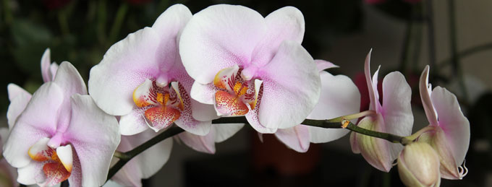
Pie koku stumbriem uzplauka ziedi, kurus vēl tagad sauc par orhidejām.
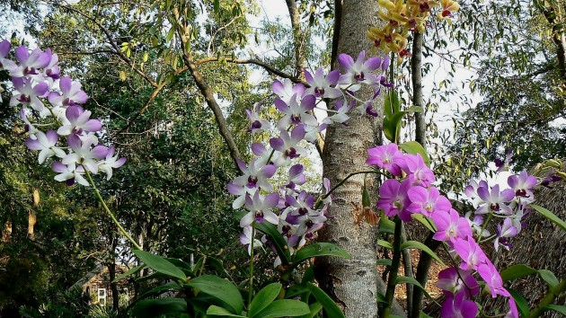
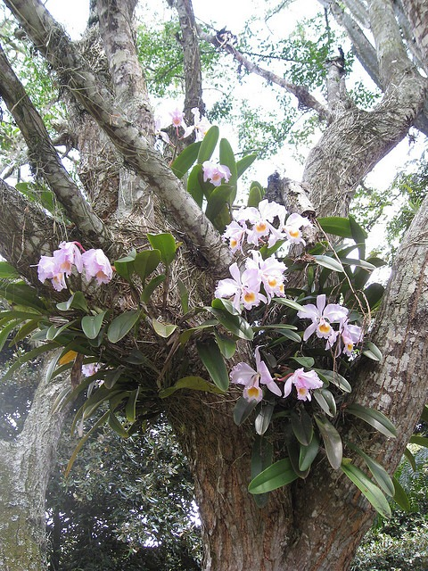

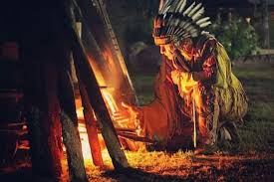

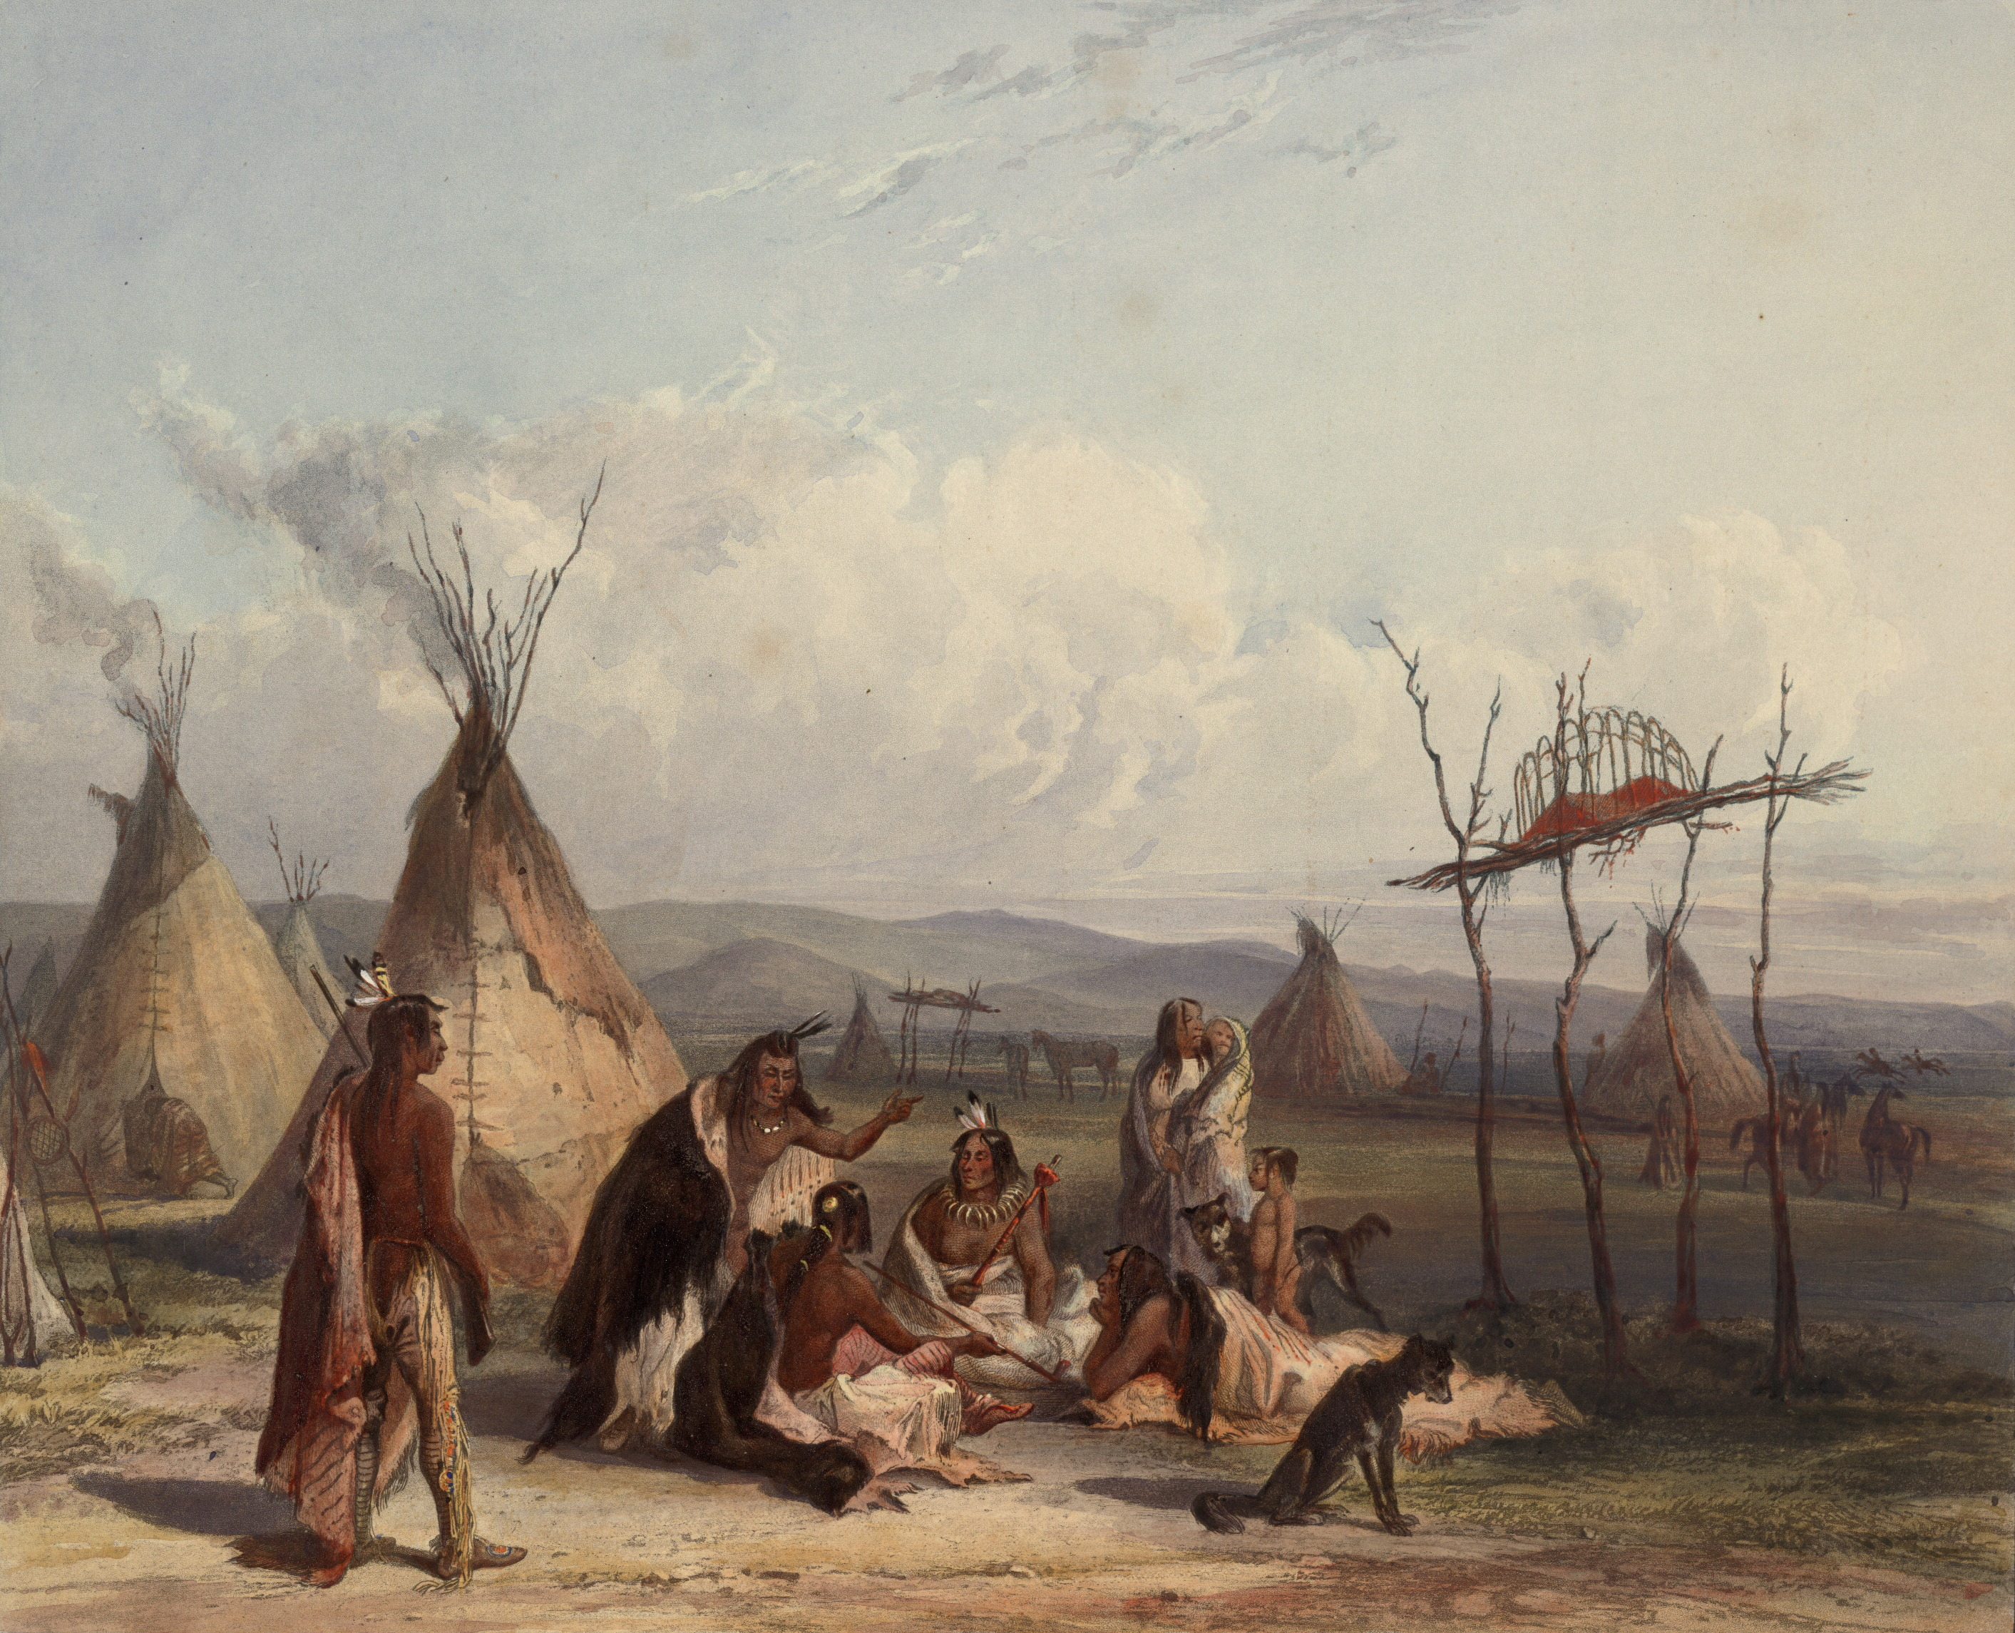

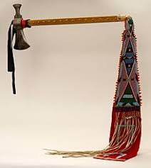

Tomahauks

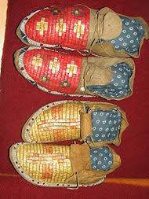

Mokasīni

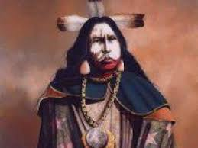

Šamanis - burvis

